ТОМСКАЯ ОБЛАСТЬ
ТОМСКИЙ РАЙОН
Муниципальное образование «Корниловское сельское поселение»
ИНФОРМАЦИОННЫЙ БЮЛЛЕТЕНЬ
Периодическое официальное печатное издание, предназначенное для опубликования правовых актов органов местного самоуправления
Корниловского сельского поселения и иной официальной информации
Издается с 2005 г.
с. Корнилово № 11 от 28.03.2021 г

Администрация Томского района в соответствии со статьей 39.42 Земельного кодекса Российской Федерации информирует о возможном установлении публичного сервитута, в соответствии с описанием местоположения границ публичного сервитута, в целях размещения линейного объекта системы газоснабжения, необходимого для подключения (технологического присоединения) к сетям инженерно-технического обеспечения местного значения (п. 1 ст. 39.37 Земельного Кодекса Российской Федерации) в отношении земельных участков с кадастровыми номерами:
- 70:14:0300092:8868, площадью 11 389 кв.м, расположенного по адресу: Томская область, Томский район, с. Корнилово, ул. Владимирская;
- 70:14:0300092:7869, площадью 8 724 кв.м, расположенного по адресу: Томская область, Томский район, с. Корнилово, мкр. Красная Горка, пер. 1-ый Яблоневый;
- 70:14:0300092:17652, площадью 1 633 кв.м, расположенного по адресу: Российская Федерация, Томская область, Томский муниципальный район, с. Корнилово, ул. Владимирская, 9;
- 70:14:0300092:14196, площадью 1 089 кв.м, расположенного по адресу: Российская Федерация, Томская область, Томский район, Муниципальное образование «Корниловское сельское поселение», ул. Владимирская, 7;
- 70:14:0300092:17648, площадью 705 кв.м, расположенного по адресу: Российская Федерация, Томская область, Томский муниципальный район, с. Корнилово, ул. Владимирская, 6;
- 70:14:0300092:10273, площадью 505 кв.м, расположенного по адресу: Российская Федерация, Томская область, Томский район, Муниципальное образование «Корниловское сельское поселение», с. Корнилово, ул. Владимирская, 4-А;
- 70:14:0300092:8880, площадью 1 089 кв.м, расположенного по адресу: Томская область, Томский район, с. Корнилово, ул. Владимирская, 14.
Ознакомиться с ходатайством об установлении публичного сервитута и прилагаемым к нему описанием местоположения границ публичного сервитута, подать заявление об учете прав на земельные участки можно по адресу: г. Томск, ул. Карла Маркса, 56, каб. 601.
Дата и время начала приема заявлений: 30 марта 2022 г. в 9:00 по местному времени.
Дата и время окончания приема заявлений: 29 апреля 2022 г. в 16:00 по местному времени.
Официальные сайты в информационно-телекоммуникационной сети «Интернет», на которых размещено сообщение о поступившем ходатайстве об установлении публичного сервитута, с приложением описания местоположения границ публичного сервитута:
1. http://www.tradm.ru/;
2. https://korpos.ru/.
Кроме того, просим разместить указанную информацию в Администрации Корниловского сельского поселения и на информационном щите в границах населенного пункта с. Корнилово, согласно пп. 3, п. 3, ст. 39.42 Земельного Кодекса Российской Федерации.

Приложение:1.Ходатайство на 2 л. в 1 экз.
2.Описание местоположения границ публичного сервитута на 10 л. в 1 экз.

Ходатайство об установлении публичного сервитута
 | (наименование органа, принимающего решение об установлении публичного сервитута)
2 | Сведения о лице* представившем ходатайство об установлении публичного сервитута  (далее - заявитель):
2.1 | Полное наименование | Общество с ограниченной ответственностью «Газпром газораспределение Томск»
2.2 | Сокращенное наименование | ООО «Газпром газораспределение Томск»
2.3 | Организационно-правовая  форма | Общество с ограниченной ответственностью
2.4 | Почтовый адрес (индекс, субъект Российской Федерации, населенный пункт, улица, дом) | 634021, Российская Федерация, Томская область, г. Томск, Фрунзе проспект, 170
2.5 | Фактический адрес (индекс, субъект Российской Федерации, населенный пункт, улица, дом) | 634021, Российская Федерация, Томская область, г. Томск, Фрунзе проспект, 170а
2.6 | Адрес электронной почты | maiKfdgazpromfir.tomsk.ru
2.7 | ОГРН | 1087017002533
2.8 | ИНН | 7017203428
3 | Сведения о представителе заявителя:
3,1 | Фамилия | Вейс
 | Имя | Дмитрий
 | Отчество (при наличии) | Янович
3.2 | Адрес электронной почты | sarycltevaea(a)gazpromf>r.tontsk.ru
3.3 | Телефон | 8-952-887-97-70, 8 (3822) 90-31-43
3.4 | Наименование и реквизиты документа, подтверждающего полномочия представителя заявителя | Доверенность от 20.04.2021 г. № 123  1
4 | Прошу установить публичный сервитут, на части земельных участков с кадастровыми номерами 70:14:0300092:7869, 70:14:0300092:8868 в целях размещения линейного объекта системы газоснабжения, необходимого для подключения (технологического присоединения) к сепии» инженерно-технического обеспечения местного значения (п. 1 спи 39.37Земельного кодекса Российской Федерации).
5 | Испрашиваемый срок публичного сервитута 10 лет
6 | Срок, в течение которого в соответствии с расчетам заявителя использование земельного участка (его части) и (или) расположенного на нем объекта недвижимости в соответствии с их разрешенным использованием будет в соответствии с подпунктом 4 пункта 1 статьи 39.41 Земельного кодекса Российской Федерации невозможно или существенно затруднено (при возникновении таких обстоятельств) ! -
7 | Обоснование необходимости установления публичного сервитута  ООО «Газпром газораспределение Томск» является газораспределительной организацией, осуществляющей деятельность по подключению (технологическому присоединению) объектов капитального строительства к сетям газораспределения в соответствии с Правилами подключения (технологического присоединения) объектов капитального строительства к сетям газораспределения, утвержденными Постановлением Правительства РФ от 13.09.2021 № 1547 (далее по тексту - Правила подключения № 13.09.2021 № 1S47). Общество является исполнителем по соответствующим договорам о подключении (технологическом присоединении), заключаемыми с заявителями.  В соответствии с Правилами подключения, № 13.09.2021 № 1547, подключение объектов капитального строительства к сетям газораспределения осуществляется газораспределительной организацией на основании договора о Iподключении (технологическом присоединении).
Администрация Томского района
j | Договор о подключении (технологическом присоединении) к сетям газораспределения является публичным договором в силу прямого указания п. 9 Правил подключения № 1547 и ст. 426 ГК РФ и Общество, как газораспределительная организация, обязана заключать указанные договоры ш основании соответствующих заявок и выполнить комплекс соответствующих мероприятий по подключению (технологическому присоединению) объекта капитального строительства к сети газораспределения.  В настоящее время между Обществом и Архиповым Евгением Юрьевичем заключен договор о подключении (технологическом присоединении) объекта капитального строительства к сети газораспределения (далее - Договор) от 08.09.2021 № У15-21/3212), Ефремовой Светланой Николаевной заключен Цоговор от 26.08.2021 № У15-21/3134, Худяковым Сергеем Гавриловичем заключен Договор от 13.08,2021 М У15-21/2880, Афанасьевым Юрием Сергеевичем заключен Цоговор от 30.07.2021 М У15-21/2468 и Арылбаевой Ольгой Раульевной заключен Цоговор от 25.08.2021 М У15-21/3139 (далее - Заявители). По условиям Договоров Общество обязуется осуществить подключение объектов капитального строительства Заявителей, расположенных по адресам: ул. Владимирская, 4-А, б, 7, 9, 14, Муниципальное образование «Корниловское сельское поселение», Томский район, Томская область, Российская Федерация к существующей сети газораспределения местного значения.  Для осуществления подключения (технологического присоединения) объектов капитального строительства Заявителей Обществу необходимо построить в установленные сроки линейный объект системы газоснабжения (газопровод), протяженностью 384,5 метров.  В соответствии с Техническими условиями от 13.08.2021 г. М 1664/ТУВ; от  - № 1599/ТУ В; от 03.08.2021 № 1485ЛГУВ; от 05.06.2021 М 1137/ТУВ; от  - М 1603/ТУВ (Приложение 4 к Ходатайству) строительство вышеуказанного газопровода возможно только по земельным участкам (частям земельных участков) с кадастровыми номерами: 70:14:0300092:7869, расположенного по адресу: Томская область, Томский район, с. Корнилова, мкр. Красная Горка, пер. 1-ый Яблоневый; 70:14:0300092:8868, расположенного по адресу: установлено относительно ориентира, расположенного в границах участка. Почтовый адрес ориентира: Томская область, Томский район, с, Корпилово, ул. Владимирская.
8 | Сведения о правообладателе инженерного сооружения, которое переносится в связи с изъятием земельного участка для государственных или муниципальных нужд п случае, если заявитель не является собственником указанного инженерного сооружения (в данном случае указываются сведения в объеме, предусмотренном пунктом 2 настоящей Формы) (заполняется п случае, если ходатайство об установлении публичного сервитута подается с цслыо установления сервитута в целях реконструкции инженерного сооружения, которое переносится в связи с изъятием такого земельного участка Нля государственных или муниципальных нужд)
9 | Кадастровые номера земельных участков (при их наличии), в отношении которых испрашивается публичный сервитут и границы которых внесены в Единый государственный реестр недвижимости | 70:14:0300092:7869
9 |  | 70:14:0300092:8868
10 | Вид права, на котором инженерное сооружение принадлежит заявителю (если подано ходатайство об установлении публичного сервитут в целях реконструкции или эксплуатации инженерного сооружения)
1! | Сведения о способах представления результатов рассмотрения ходатайства:
1! | в виде электронного документа, который направляется  уполномоченным органом заявителю посредством электронной почты |  | пет  (да/ист)
1! | в виде бумажного документа, который заявитель получает непосредственно при яичном обращении или посредством почтового отправления |  | да  (да/кст)

12 | Документы, прилагаемые к ходатайству:  - Копии Договоров о подключении (технологическом присоединении) объектов капитального строительства к сети газораспределения на 15 л, в 1 экз.}  - Копт Доверенности ом 20.04.2021 г. № 123 на Зл.в1 экз.;  - Схема расположения границ публичного сервитута на 3 л. в 4 экз.;  - Копия Технических условий на подключение (технологическое присоединение) объектов капитального строительства к сетям газораспределения на 10 л, в 1  ЭКЗ.}  - Копии Выписок из Единого государственного реестра недвижимости об объектах недвижимости на 13 л. в 1 экз.;  - Описание границ публичного сервитута, на 1 CD-диске, дата последнего изменения-Ф.03,2022 г,
13 | Подтверждаю согласие на обработку персональных данных (сбор, систематизацию, накопление, хранение, уточнение (обновление, измефние), использование, распространение (в том числе передачу), обезличивание, блокирование, уничтожение персональных данных, а также иных действий, необходимых для обработки персональных данных в соответствии с законодательством Российской Федерации), в том числе в автоматизированном режиме
14 | Подтверждаю, что сведения, указанные в настоящем ходатайстве, на дату представления ходатайства достоверны; документы (копии документов) и содержащиеся в них сведения соответствуют требованиям, установленным статьей 39.41 Земельного кодекса Российской Федерации
15 | Подпись: | Дата:
 | д я. Вейс | «У/» марта 2022 г.
 | ''(подпись) (1 (инициалы, фамилия)

I
I

Сведения об объекте
N п/п | Характеристики объекта | Описание характеристик
1 | 2 | 3
1 | Местоположение объекта | Российская Федерация, Томская область, Томский р-н, с Корнилово, ул Владимирская
2 | Площадь объекта ± величина погрешности определения площади (Р ± ДР), м² | 2206 ± 16
3 | Иные характеристики объекта | 1. Публичный сервитут устанавливается на 10 лет в целях размещения линейного объекта системы газоснабжения, необходимого для подключения (технологического присоединения) объектов капитального строительства к сетям инженерно- технического обеспечения.  - В границах публичного сервитута действуют следующие ограничения: 1. Запрещается строить объекты жилищногражданского и производственного назначения. 2. Запрещается перемещать, повреждать, засыпать и уничтожать опознавательные знаки, контрольноизмерительные пункты и другие устройства газораспределительных сетей. 3. Запрещается устраивать свалки и склады, под химические удобрения, разливать растворы кислот, солей, щелочей и других химически активных веществ. 4. Запрещается огораживать и перегораживать охранные зоны, препятствовать доступу персонала эксплуатационных организаций к газораспределительным сетям, проведению обслуживания и устранению повреждений газораспределительных сетей. 5. Запрещается разводить огонь и размещать источники огня. 6. Запрещается рыть погреба, копать и обрабатывать почву сельскохозяйственными и мелиоративными орудиями и механизмами на глубину более 0,3 метра. 7. Запрещается открывать люки подземных колодцев, включать или отключать электроснабжение, средства связи, освещения; открывать и закрывать отключающие устройства на газопроводе. 8. Запрещается набрасывать, приставлять к опорам и надземным газопроводам, ограждениям газораспределительных сетей посторонние предметы, лестницы, влезать на них. 9. Запрещается самовольно подключаться к газораспределительным сетям.  - "Газопровод к жилым домам, расположенным по адресам: Российская Федерация, Томская область, Томский район, Муниципальное образование «Корниловское сельское поселение», ул. Владимирская, 4-А, 6, 7, 9, 14"

ОПИСАНИЕ МЕСТОПОЛОЖЕНИЯ ГРАНИЦ "Газопровод к жилым домам, расположенным по адресам: Российская Федерация. Томская область. Томский район. Муниципальное образование «Корниловское сельское поселение», ул. Владимирская. 4-А. 6. 7. 9. 14"
(наименование объекта, местоположение границ которого описано (далее - объект)
Раздел 2
Раздел 1

Сведения о местоположении границ объекта
1. Система координат -
2. Сведения о характерных точках границ объекта
Обозначение характерных точек границ | Координаты,м |  | Метод определения координат характерной точки | Средняя квадратическая погрешность положения характерной точки (Mt), м | Описание обозначения точки на местности (при наличии)
Обозначение характерных точек границ | X | Y | Метод определения координат характерной точки |  | Описание обозначения точки на местности (при наличии)
1 | 2 | 3 | 4 | 5 | 6
1 | 353533.96 | 4336797.54 | Метод спутниковых геодезических измерений (определений) | 0.1 | Закрепление  отсутствует
2 | 353530.83 | 4336800.10 | Метод спутниковых геодезических измерений (определений) | 0.1 | Закрепление  отсутствует
3 | 353523.28 | 4336806.30 | Метод спутниковых геодезических измерений (определений) | 0.1 | Закрепление  отсутствует
4 | 353517.27 | 4336798.11 | Метод спутниковых геодезических измерений (определений) | 0.1 | Закрепление  отсутствует
5 | 353510.51 | 4336803.06 | Метод спутниковых геодезических измерений (определений) | 0.1 | Закрепление  отсутствует
6 | 353514.12 | 4336807.84 | Метод спутниковых геодезических измерений (определений) | 0.1 | Закрепление  отсутствует
7 | 353515.98 | 4336806.49 | Метод спутниковых геодезических измерений (определений) | 0.1 | Закрепление  отсутствует
8 | 353537.27 | 4336835.20 | Метод спутниковых геодезических измерений (определений) | 0.1 | Закрепление  отсутствует
9 | 353535.68 | 4336836.38 | Метод спутниковых геодезических измерений (определений) | 0.1 | Закрепление  отсутствует
10 | 353539.32 | 4336841.20 | Метод спутниковых геодезических измерений (определений) | 0.1 | Закрепление  отсутствует
11 | 353545.66 | 4336836.44 | Метод спутниковых геодезических измерений (определений) | 0.1 | Закрепление  отсутствует
12 | 353526.85 | 4336811.13 | Метод спутниковых геодезических измерений (определений) | 0.1 | Закрепление  отсутствует
13 | 353534.45 | 4336804.90 | Метод спутниковых геодезических измерений (определений) | 0.1 | Закрепление  отсутствует

Сведения о местоположении границ объекта
1. Система координат -
2. Сведения о характерных точках границ объекта
Обозначение характерных точек границ | Координаты,м |  | Метод определения координат характерной точки | Средняя квадратическая погрешность положения характерной точки (Mt), м | Описание обозначения точки на местности (при наличии)
Обозначение характерных точек границ | X | Y | Метод определения координат характерной точки |  | Описание обозначения точки на местности (при наличии)
14 | 353537.77 | 4336802.17 | Метод спутниковых геодезических измерений (определений) | 0.1 | Закрепление  отсутствует
1 | 353533.96 | 4336797.54 | Метод спутниковых геодезических измерений (определений) | 0.1 | Закрепление  отсутствует
 |  |  |  |  | -
15 | 353549.56 | 4336841.22 | Метод спутниковых геодезических измерений (определений) | 0.1 | Закрепление  отсутствует
16 | 353563.08 | 4336859.65 | Метод спутниковых геодезических измерений (определений) | 0.1 | Закрепление  отсутствует
17 | 353571.39 | 4336853.81 | Метод спутниковых геодезических измерений (определений) | 0.1 | Закрепление  отсутствует
18 | 353586.00 | 4336839.94 | Метод спутниковых геодезических измерений (определений) | 0.1 | Закрепление  отсутствует
19 | 353589.85 | 4336843.99 | Метод спутниковых геодезических измерений (определений) | 0.1 | Закрепление  отсутствует
20 | 353574.87 | 4336858.41 | Метод спутниковых геодезических измерений (определений) | 0.1 | Закрепление  отсутствует
21 | 353565.82 | 4336865.07 | Метод спутниковых геодезических измерений (определений) | 0.1 | Закрепление  отсутствует
22 | 353559.97 | 4336869.36 | Метод спутниковых геодезических измерений (определений) | 0.1 | Закрепление  отсутствует
23 | 353556.60 | 4336868.83 | Метод спутниковых геодезических измерений (определений) | 0.1 | Закрепление  отсутствует
24 | 353490.98 | 4336920.56 | Метод спутниковых геодезических измерений (определений) | 0.1 | Закрепление  отсутствует
25 | 353465.33 | 4336888.64 | Метод спутниковых геодезических измерений (определений) | 0.1 | Закрепление  отсутствует
26 | 353472.25 | 4336881.47 | Метод спутниковых | 0.1 | Закрепление

Сведения о местоположении границ объекта
1. Система координат -
2. Сведения о характерных точках границ объекта
Обозначение характерных точек границ | Координаты,м |  | Метод определения координат характерной точки | Средняя квадратическая погрешность положения характерной точки (Mt), м | Описание обозначения точки на местности (при наличии)
Обозначение характерных точек границ | X | Y | Метод определения координат характерной точки |  | Описание обозначения точки на местности (при наличии)
 |  |  | геодезических  измерений  (определений) |  | отсутствует
27 | 353475.91 | 4336886.32 | Метод спутниковых геодезических измерений (определений) | 0.1 | Закрепление  отсутствует
28 | 353473.32 | 4336889.01 | Метод спутниковых геодезических измерений (определений) | 0.1 | Закрепление  отсутствует
29 | 353491.46 | 4336911.58 | Метод спутниковых геодезических измерений (определений) | 0.1 | Закрепление  отсутствует
30 | 353493.71 | 4336909.87 | Метод спутниковых геодезических измерений (определений) | 0.1 | Закрепление  отсутствует
31 | 353521.42 | 4336888.93 | Метод спутниковых геодезических измерений (определений) | 0.1 | Закрепление  отсутствует
32 | 353535.65 | 4336878.19 | Метод спутниковых геодезических измерений (определений) | 0.1 | Закрепление  отсутствует
33 | 353555.77 | 4336862.99 | Метод спутниковых геодезических измерений (определений) | 0.1 | Закрепление  отсутствует
34 | 353557.54 | 4336862.24 | Метод спутниковых геодезических измерений (определений) | 0.1 | Закрепление  отсутствует
35 | 353548.33 | 4336849.67 | Метод спутниковых геодезических измерений (определений) | 0.1 | Закрепление  отсутствует
36 | 353546.67 | 4336850.94 | Метод спутниковых геодезических измерений (определений) | 0.1 | Закрепление  отсутствует
37 | 353543.05 | 4336846.14 | Метод спутниковых геодезических измерений (определений) | 0.1 | Закрепление  отсутствует
15 | 353549.56 | 4336841.22 | Метод спутниковых геодезических измерений (определений) | 0.1 | Закрепление  отсутствует
 |  |  |  |  | -
38 | 353585.60 | 4336891.70 | Метод спутниковых геодезических | 0.1 | Закрепление  отсутствует

Сведения о местоположении границ объекта
1. Система координат -
2. Сведения о характерных точках границ объекта
Обозначение характерных точек границ | Коорди  X | даты, М Y | Метод определения координат характерной точки | Средняя квадратическая погрешность положения характерной точки (Mt), м | Описание обозначения точки на местности (при наличии)
измерений
(определений)
39 | 353626.84 | 4336943.55 | Метод спутниковых геодезических измерений (определений) | 0.1 | Закрепление  отсутствует
40 | 353627.31 | 4336944.03 | Метод спутниковых геодезических измерений (определений) | 0.1 | Закрепление  отсутствует
41 | 353634.37 | 4336937.20 | Метод спутниковых геодезических измерений (определений) | 0.1 | Закрепление  отсутствует
42 | 353656.17 | 4336916.10 | Метод спутниковых геодезических измерений (определений) | 0.1 | Закрепление  отсутствует
43 | 353660.34 | 4336920.41 | Метод спутниковых геодезических измерений (определений) | 0.1 | Закрепление  отсутствует
44 | 353638.01 | 4336942.02 | Метод спутниковых геодезических измерений (определений) | 0.1 | Закрепление  отсутствует
45 | 353627.18 | 4336952.51 | Метод спутниковых геодезических измерений (определений) | 0.1 | Закрепление  отсутствует
46 | 353622.33 | 4336947.52 | Метод спутниковых геодезических измерений (определений) | 0.1 | Закрепление  отсутствует
47 | 353584.62 | 4336900.10 | Метод спутниковых геодезических измерений (определений) | 0.1 | Закрепление  отсутствует
48 | 353584.11 | 4336900.51 | Метод спутниковых геодезических измерений (определений) | 0.1 | Закрепление  отсутствует
49 | 353580.48 | 4336895.71 | Метод спутниковых геодезических измерений (определений) | 0.1 | Закрепление  отсутствует
38 | 353585.60 | 4336891.70 | Метод спутниковых геодезических измерений (определений) | 0.1 | Закрепление  отсутствует

3. Сведения о характерных точках части (частей) границы объекта
Обозначение характерных точек части границы | Координаты,м |  | Метод определения координат характерной точки | Средняя квадратическая погрешность положения характерной точки (Mt), м | Описание обозначения точки на местности (при наличии)
Обозначение характерных точек части границы | X | Y | Метод определения координат характерной точки |  | Описание обозначения точки на местности (при наличии)
1 | 2 | 3 | 4 | 5 | 6
- | - | - | - | - | -

Раздел 3
Сведения о местоположении измененных (уточненных) границ объекта
1. Система координат -
2. Сведения о характерных точках границ объекта
Обозначение характерных точек границ | Существующие координаты,м |  | Измененные (уточненные) координаты,м |  | Метод  определения  координат  характерной  точки | Средняя квадратическая погрешность положения характерной точки (Mt), м | Описание обозначения точки на местности (при наличии)
Обозначение характерных точек границ | X | Y | X | Y | Метод  определения  координат  характерной  точки |  | Описание обозначения точки на местности (при наличии)
1 | 2 | 3 | 4 | 5 | 6 | 7 | 8
- | - | - | - | - | - | - | -
3. Сведения о характерных точках части (частей) границы объекта
Обозначение характерных точек части границы | Существующие координаты, м |  | Измененные (уточненные) координаты,м |  | Метод  определения  координат  характерной  точки | Средняя квадратическая погрешность положения характерной точки (Mt), м | Описание обозначения точки на местности (при наличии)
Обозначение характерных точек части границы | X | Y | X | Y | Метод  определения  координат  характерной  точки |  | Описание обозначения точки на местности (при наличии)
1 | 2 | 3 | 4 | 5 | 6 | 7 | 8
- | - | - | - | - | - | - | -

План границ объекта
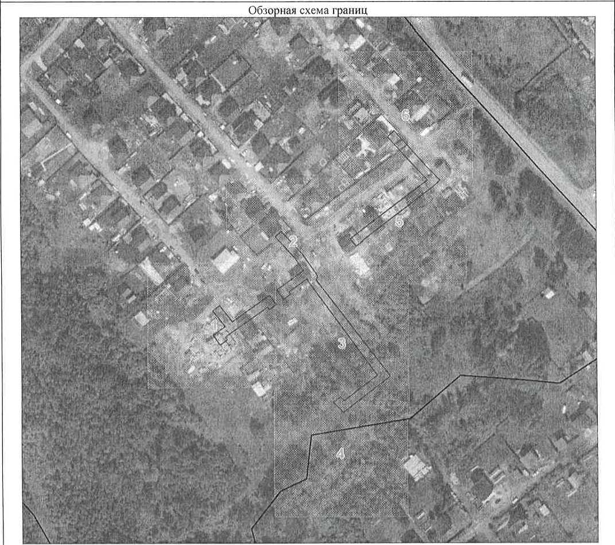
Масштаб 1:2325 Используемые условные знаки и обозначения:

в
I
Характерная точка границы объекта Надписи номеров характерных точек границы объекта Граница объекта
Существующая часть границы, имеющиеся в ЕГРН сведения о которой достаточны для определения ее местоположения
:7869
4:0300092
Надписи кадастрового номера земельного участка Граница кадастрового квартала Обозначение кадастрового квартала
Подпись Яковлева Т. В, Дата 10 марта 2022 г.
Место для оттиска печати (при наличии) лица, составившего описание местоположения границ объекта

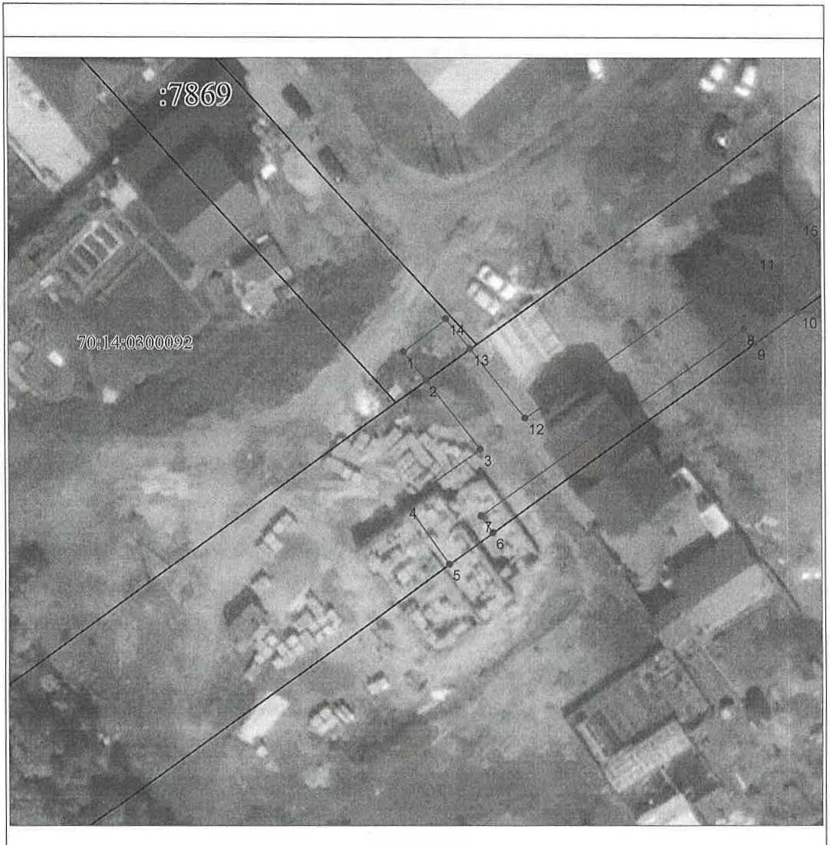
План границ объекта
Выносной лист № 1
Масштаб 1:500
Используемые условные знаки и обозначения:
• | Характерная точка границы объекта
1 | Надписи номеров характерных точек границы объекта
 | Граница объекта
 | Существующая часть границы, имеющиеся в ЕГРН сведения о которой достаточны для определения ее
 | местоположения
:7869 | Надписи кадастрового номера земельного участка
 | Граница кадастрового квартала
4:0300092 | Обозначение кадастрового квартала

Выносной лист № 2
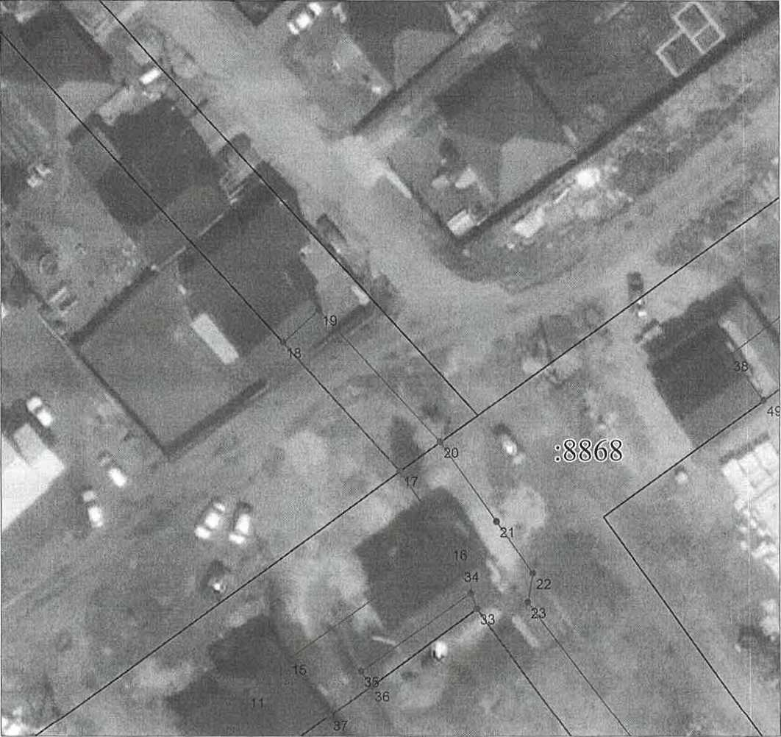
Масштаб 1:500 Используемые условные знаки и обозначения:

Характерная точка границы объекта
Надписи номеров характерных точек границы объекта
Граница объекта
Существующая часть границы, имеющиеся в ЕГ’РН сведения о которой достаточны для определения ее местоположения
7869
4:0300092
Надписи кадастрового номера земельного участка Граница кадастрового квартала Обозначение кадастрового квартала

Выносной лист № 3
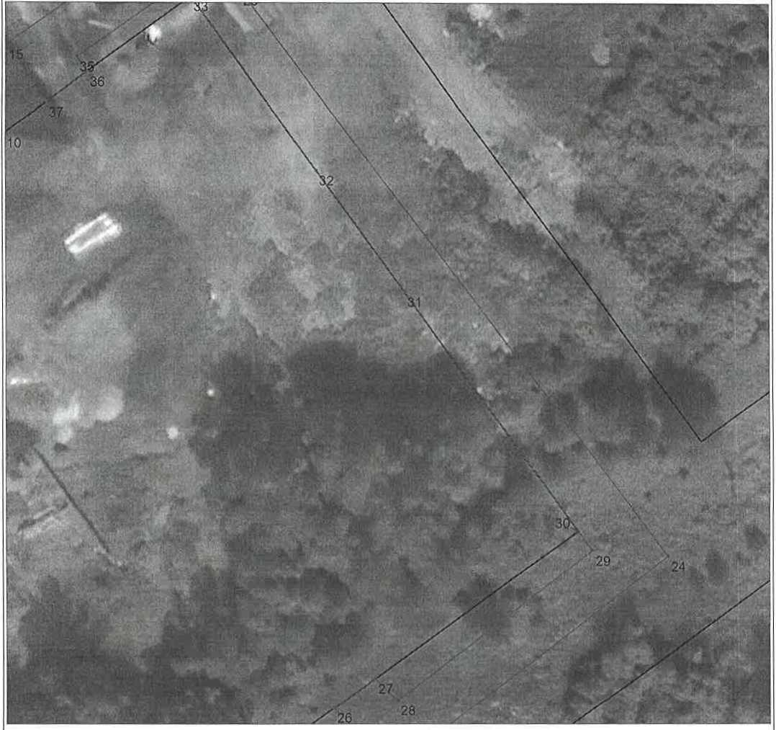
Масштаб 1:500 Используемые условные знаки и обозначения:
• | Характерная точка границы объекта
1 | Надписи номеров характерных точек границы объекта
 | Г раница объекта
 | Существующая часть границы, имеющиеся в ЕГРН сведения о которой достаточны для определения ее
 | местоположения
:7869 | Надписи кадастрового номера земельного участка
 | Граница кадастрового квартала
4:0300092 | Обозначение кадастрового квартала

Выносной лист № 4
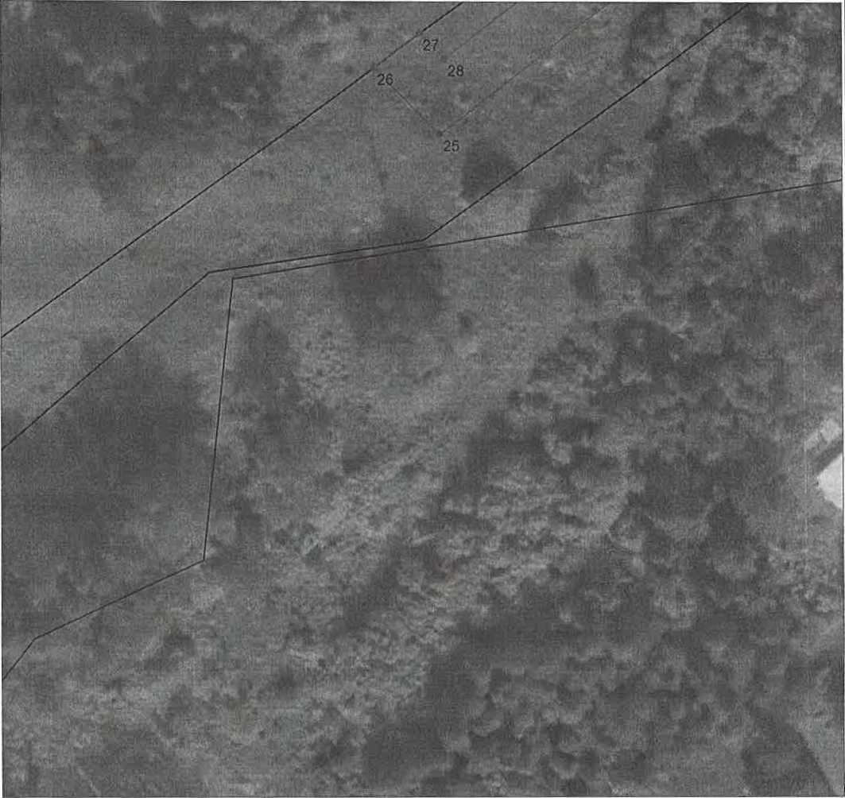
Масштаб 1:500 Используемые условные знаки и обозначения:

Характерная точка границы объекта
Надписи номеров характерных точек границы объекта
Граница объекта
Существующая часть границы, имеющиеся в ЕГРН сведения о которой достаточны для определения ее местоположения
7869
4:0300092
Надписи кадастрового номера земельного участка Граница кадастрового квартала Обозначение кадастрового квартала

Выносной лист № 5
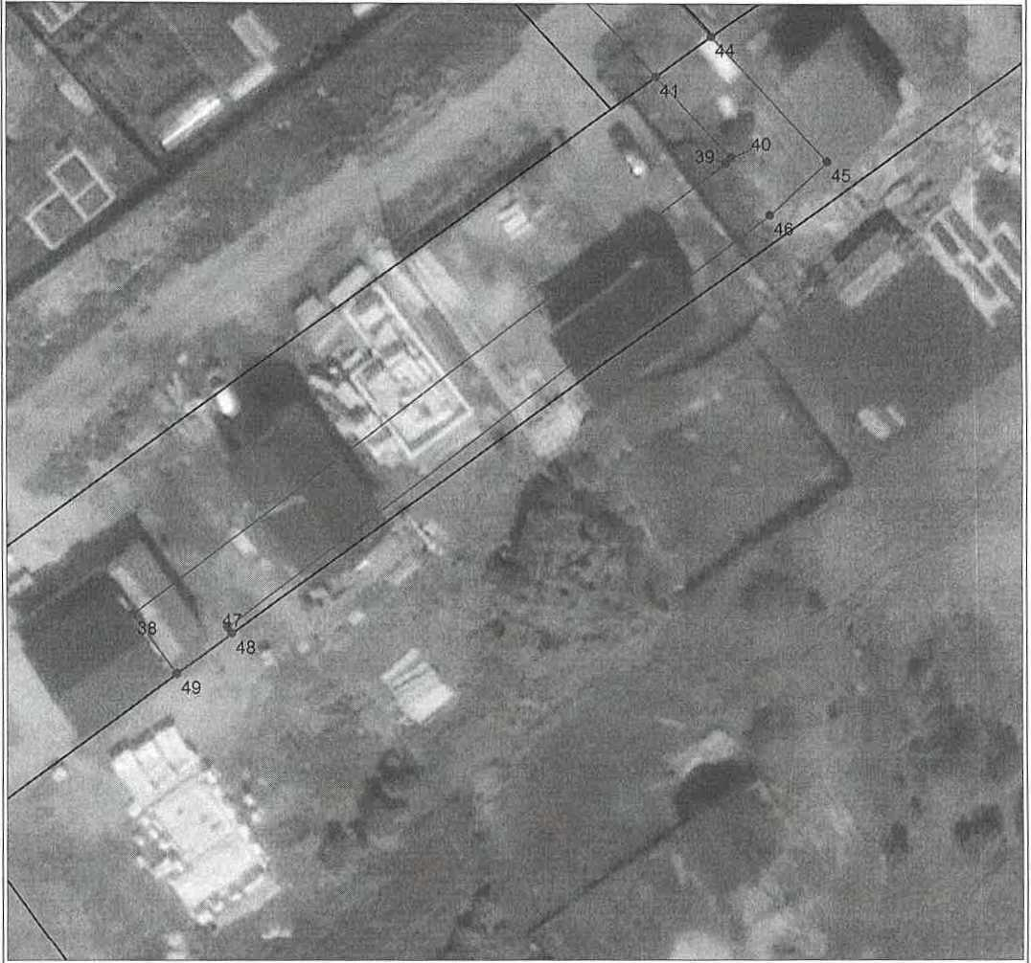
Масштаб 1:500 Используемые условные знаки и обозначения:
• | Характерная точка границы объекта
1 | Надписи номеров характерных точек границы объекта
 | Граница объекта
 | Существующая часть границы, имеющиеся в ЕГРН сведения о которой достаточны для определения ее
 | местоположения
:7869 | Надписи кадастрового номера земельного участка
 | Граница кадастрового квартала
4:0300092 | Обозначение кадастрового квартала

Выносной лист № 6
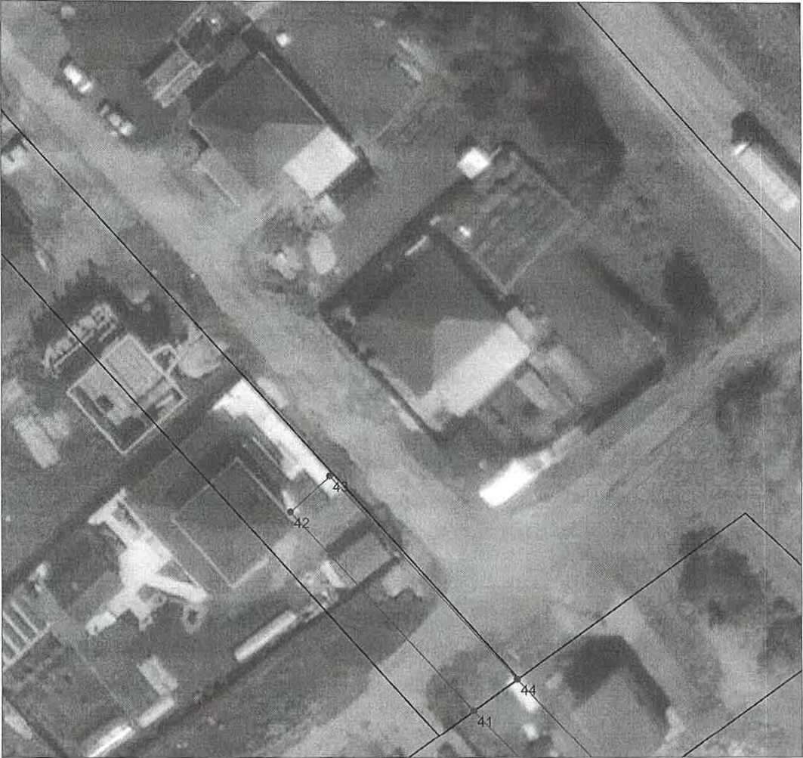
Масштаб 1:500 Используемые условные знаки и обозначения:
Характерная точка границы объекта
Надписи номеров характерных точек границы объекта
Г раница объекта
Существующая часть границы, имеющиеся в ЕГРН сведения о которой достаточны для определения ее местоположения
:7869
4:0300092
Надписи кадастрового номера земельного участка Г раница кадастрового квартала Обозначение кадастрового кварталаТекстовое описание местоположения границ объекта
Прохождение границы |  | Описание прохождения границы
от точки | до точки | Описание прохождения границы
1 | 2 | 3
- | - | -

5 экз. ответственный за выпуск Микуленок С.В.

